Városi Önkormányzat
Polgármesterének
Székhelyén
Tisztelt Polgármester Asszony/ Úr !
A város könyvtárában végzett szakfelügyeleti vizsgálat eredményeinek írásos anyagát küldöm meg Önnek.
Észrevételeit, javaslatait kérem 30 napon belül küldje meg az alábbi elérhetőségre:
Balassi Bálint Megyei Könyvtár Molnár Éva vezető szakfelügyelő Salgótarján, Kassai sor 2
3100.
A javasolt változások végrehajtását a szakfelügyelet utóvizsgálat keretében fogja ellenőrizni.
Bízom benne, hogy településének könyvtári munkája eredményes és hatékony lesz a jövőben is.
Köszönöm, hogy segítette szakfelügyelőnk munkáját.
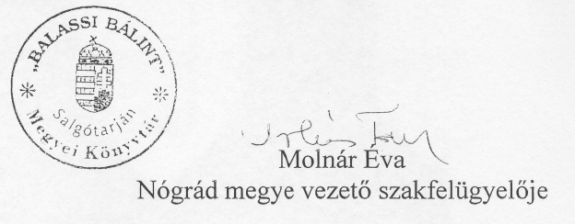
Salgótarján, 2007. 05. 29.
INTÉZKEDÉSI JAVASLAT RÉTSÁG VÁROSI KÖNYVTÁR MŰKÖDÉSI FELTÉTELEINEK JAVÍTÁSÁRA
A rétsági városi könyvtár szakfelügyeleti vizsgálatára 2007. május 7-én került sor. Nógrád megye szakfelügyelőjeként Oláhné Csókvári Gabriella, Heves megye felkért szakfelügyelőjeként pedig Farkas Marta voltak jelen.
A szakfelügyelők tapasztalatai alapján, a könyvtári törvény előírásainak megfelelően, a következő javaslatokat fogalmazzuk meg a hatékonyabb könyvtári munka érdekében:
• A hatékony és eredményes könyvtári munka képzett könyvtárosok nélkül nem képzelhető el. A könyvtárszakmai feladatok biztonsága és minőségének megtartása érdekében a jövőben is biztosítani kell a 3 fő képzett könyvtáros alkalmazását.
A szakfelügyelői tapasztalatok kedves, segítőkész könyvtárosokról számolnak be. Ezért is kell törekedni a jövőben is arra, hogy ez a színvonal- a csökkenő létszámból adódóan, leterheltség miatt- ne változzon meg negatívan.
• Az olvasói terek jelenlegi formája több ponton is kifogasolható. Nagy a zsúfoltság, a jelenlegi polclabirintus nem csak hogy nem esztétikus, de átláthatatlan is.
A raktársarok elfogadhatatlan. Javasoljuk a raktározás módjának másféle megoldását. Egy városi intézmény esetében ez nem elfogadható. Ugyanakkor úgy ítéljük meg, hogy a szolgáltató tér minőségét és esztétikáját lényegesen javítaná az, ha korszerűi padlóburkoló, új bútorzat, modern árnyékolástechnika fogadhatná az egyre fejlődő varos olvasóit, lakóit. Nem csak az olvasók kényelme és komfortérzése javulna ezáltal, hanem jelentős olvasói, látogatói létszámnövekedés is tapasztalható lenne így.
• Ugyancsak felújítást, korszerűsítést igényelnek a mellékhelyiségek is.
• A könyvtári terekben a feliratok, eligazító táblák egységességéről gondoskodni kell, minőségileg új, megjelenésükben korszerűbb feliratokat kell biztosítani.
• A könyvtárban valamennyi nyilvántartás rendben volt. A korszerű könyvtár ma mar törekszik arra, hogy adatait, állományát elektronikusan is feltárja, megjelenítse. Ennek érdekében lépéseket kell tenni a teljes adatbázis kiépítése felé, és az elektronikus katalógus használata irányába is.
• Javasoljuk, hogy tervezzék be az esedékes állományellenőrzést is, amikor is a teljeskörű selejtezést is el kell végezni.
• A könyvtár rendelkezik az előírt szabályzatokkal. /SZMSZ, alapító okirat. /
A küldetésnyilatkozatát viszont el kell fogadtatni a fenntartóval, és azt a lehetséges legtöbb fórumon közzé is kell tenni. / sajtó, honlap, hirdetőtábla, stb. /
A helyszínen vizsgálatot végző szakfelügyelők úgy ítélik meg, a könyvtár által biztosított szolgáltatások mennyisége és minősége megfelel a szakmai követelményeknek, de a fenti javaslatokat a könyvtárban mielőbb meg kell valósítani, hogy a könyvtár a jövőben is .képes legyen szolgáltatásait korszerű színvonalon, a törvényi előírásoknak megfelelően ellátni.

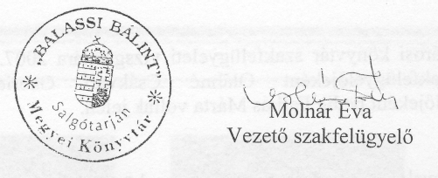
Salgótarján, 2007. 05. 30.

Vl. A szakfelügyelő kiegészítő, értékelő, összegző megállapításai, javaslatai:
2007. május 7-én szakfelügyeleti vizsgálatot végeztünk a rétsági Városi Művelődési Központ és Könyvtárban. Jelen voltak: Végh József intézményvezető, Varga Nándorné könyvtárvezető, Farkas Márta, Oláhné Csákvári Gabriella szakfelügyelők. A fenntartó részéről Mezőfi Zoltán János polgámester és huszár Zoltán jegyző adott rövid tájékoztatást.
A szakfelügyeleti ellenőrzés fő célja annak vizsgálata volt, hogy megfelel-e a könyvtár az 1997. évi CXL. Törvény alapkövetelményeinek és hogyan teljesíti az abban foglalt alapfeladatokat.
A NYILVÁNOS KÖNYVTÁR ALAPKÖVETELMÉNYEI Jogszabály: .1997. évi CXL. törvény 54. § (1):
1. Mindenki által használható és megközelíthető
Rétság város Nógrád megyében a Börzsöny és a Cserhát határán fekszik, Budapesttől 55, Balassagyarmattól 25 km-re található. A településen áthalad a 2-es számú főútvonal. A korábban járási székhely ma 25 település kistérségi központja. 3049 lakosával Nógrád megye legkisebb városa. A Városi Művelődési Központ és Könyvtár a település központi részén, jól megközelíthető helyen található. Az épület környezete parkosított, tiszta, rendezett. Míg az épületbe való bejutás akadálymentes, a könyvtári bejárat nem: a könyvtárhelyiség az I. emeleten található, a bejárathoz magas lépcsősor vezet. A könyvtár belső tereiben való közlekedés, a katalógusok és a számítógépek megközelítése megfelelő.¹ A könyvtár részben tesz eleget az 1998. évi XXVI. törvény előírásainak. A jövőben a könyvtár teljes akadálymentesítését meg kell oldani, még akkor is, ha a mindennapi gyakorlatban az idős vagy mozgáskorlátozott olvasókat a könyvtár dolgozói segítőkészen kiszolgálják.
Kívánatos lenne, hogy a városba érkező idegenek, turisták számára eligazító táblák jelezzék az intézményt, jelenleg ugyanis sehol nem lehet a településen tájékozódnia könyvtár helyéről.
Az intézmény homlokzati felirata megfelelő és jól látható, külső nyitvatartási tábla azonban nincs, a belső, előtéri nyitva tartás táblák nagysága és minősége nem kielégítő (egyiket szobanövény takarja el). A használók megfelelő tájékoztatása érdekében gondoskodni kell a régi táblák cseréjéről és a külső tájékoztatásról is.
2. Könyvtári szakembert alkalmaz
Az 1993 óta integráltan működő intézményben 3 .főállású könyvtáros munkatárs dolgozik, közülük 1 fő felsőfokú végzettséggel rendelkezik, 2 fő nemrégiben nyugdíjba vonult, felmentési idejét tölti. Informatikai feladatokat végez 1 fő közcélú alkalmazott, a takarítást 1 fő takarítónő látja el. A szakalkalmazottak 3 fős létszámát az ellátandó lakosság és az ellátandó feladatok számához
_____________________________________
1 A mellékhelyiségek kivételével
12
viszonyítva megfelelőnek tartjuk. Bizonytalan azonban, hogy a két nyugdíjas könyvtáros helyére kerül-e új munkatárs. A szakmai feladatellátás biztonsága érdekében ragaszkodni kell a 3 fő könyvtáros alkalmazásához, különös tekintettel a szolgáltatások biztosítására, a rendezvények szervezésére, a szombati nyitva tartásra.
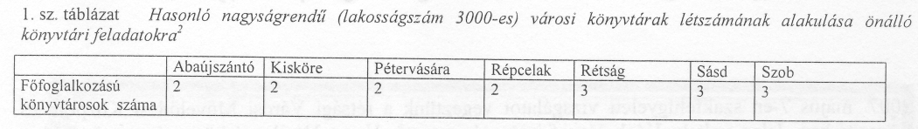
A könyvtárosok a 7 éves kötelező továbbképzési követelményeknek eleget tettek.
3. Rendelkezik kizárólagosan könyvtári szolgáltatások céljaira alkalmas helyiséggel
A könyvtár jelenlegi elhelyezése megfelelő, - noha az I. emelet nem ideális szolgáltató tér - alapterülete 315 m². A szolgáltatások egy térben zajlanak, a szolgáltatási környezet tiszta, gondozott, a személyzet kedves, segítőkész.
A könyvtári bútorzat és a számítógépek mennyisége az IFLA normatíváknak megfelelő (lásd. 2. sz. táblázat). A polcmennyiség elegendő. Az ülőhelyek száma mindenütt megfelelő, minősége azonban változó.
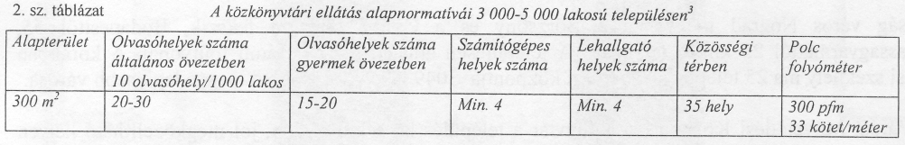
Az olvasói terek zsúfoltságát és áttekinthetetlenségét a színes, ötletes dekorációk sem tudják feloldani. Az olvasói térben kialakított raktársarok állapota elfogadhatatlan. Javasoljuk a raktározás módjának másféle megoldását.
Vonzó és áttekinthető könyvtári környezet alakítható ki a polclabirintusok megszüntetésével, ezért a jelenleginél célszerűbb átrendezést javaslunk. A szolgáltató tér minőségét lényegesen javítaná, ha az ablakokkal határolt felületeket nem függönyökkel, hanem korszerű árnyékolástechnikai eszközökkel borítanák. Ezzel egyidejűleg korszerű padlóburkolat kialakítását, továbbá egységes szín-- és formavilágú új bútorzat (polcrendszer, kölcsönző pult, ülőbútorzat, szőnyegek) beszerzését látjuk szükségesnek. Erre megfelelő forrást biztosítanak a rendszeresen megjelenő pályázatok. Felújítást igényel a könyvtári mellékhelyiség (mosdó, wc), jelenlegi állapota nem felel meg a korszerű követelményeknek.
A könyvtári terekben a feliratok, eligazító táblák száma kevés, megjelenésük nem egységes. Számukat emelni, minőségüket javítani kell
A könyvtár fűtése megfelelő, a villamos hálózat műszaki á lapotának ellenőrzése időszerű, javasoljuk ennek megkezdését, a világítótestek korszerűsítését.
4. Rendszeresen, a felhasználók többsége számára megfelelő időpontban tart nyitva
___________________________________
2 Könyvtári statisztika 2005 I Somogyi József. - Bp: Könyvtári Intézet, 2006.
3 Az IFLA és az UNESCO fejlesztési irányelvei. Bp. Könyvtári Intézet, 2005. 13
Alapelvünk: „annak érdekében, hogy a könyvtári szolgálat a lehető legkönnyebben legyen igénybe vehető, a. könyvtár akkor legyen nyitva, amikor az adott közösség lakói, dolgozói és tanulói számára maximálisan kényelmes”.⁴
A könyvtár heti 6 napon, heti 45 órában tart nyitva. A megfelelő nyitva tartás kialakítása érdekében 1999-ben felmérést készítettek a felhasználók körében. A könyvtár nyitva tartását - a személyzet létszámát és a városi feladatellátást alapul véve - optimálisnak tartjuk.
5. Helyben nyújtott alapszolgáltatásai ingyenesek
A könyvtár Használati szabályzatában ingyenesen biztosítja az alábbi alapszolgáltatásokat: könyvtárlátogatás, a könyvtár által kijelölt gyűjteményrészek (folyóirat olvasó) helyben használata, az állományfeltáró eszközök használata, információ a könyvtár és a könyvtári rendszer szolgáltatásairól.
további szolgáltatásokért beiratkozási díjat szed:
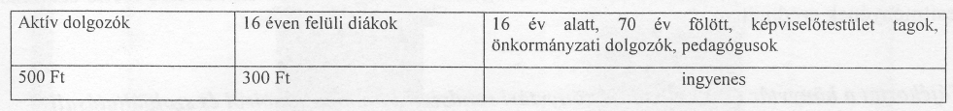
6. Statisztikai adatokat szolgáltat
A könyvtár betartja a statisztikáról szóló 1993. évi XLVI. Törvény előírásait, statisztikai adatszolgáltatási kötelezettségének eleget tesz.
A statisztikai jelentés alapjául szolgáló nyilvántartások (munkanapló, beiratkozási napló, címleltárés csoportos leltárkönyv) részben elektronikusak, részben hagyományos papír alapúak, az adatok az éves jelentéssel egyeznek. A könyvtár ESLIB könyvtári szoftverrel rendelkezik, a könyvtári nyilvántartásokat elektronikusan, és - biztonsági okokból - papíron is vezetik. Javasoljuk az elektronikus fejlesztések meggyorsítását, a teljes körű elektronikus nyilvántartás bevezetését, a fölösleges párhuzamosságok megszűntetését. Szakmai előre lépésként az adatbázis teljes kiépítését, az elektronikus katalógus létrehozását, a papír alapú katalógusok építésének lezárását. Az adatbázis építéssel egyidejűleg elvégezhető az esedékes állományellenőrzés is.
A település honlapján lévő intézményi weboldal tartama elismerésre méltóan gazdag, informatív, az adatok frissítése folyamatosan történik.
A NYILVÁNOS KÖNYVTÁR ALAPFELADATAI
Jogszabály: 1997. évi CXL. törvény 55. § (1)-(2):
1. A fenntartó által kiadott alapító okiratban és a szervezeti és működési szabályzatban meghatározott fő céljait nyilatkozatban közzéteszi
A könyvtár az előí^{r}t szabályzatokkal rendelkezik, valamennyi megfelel az előírásoknak.
A Küldetés Nyilatkozatot el kell fogadtatni a fenntartóval, ez után közzé tételét javasoljuk a lehetséges fórumokon: a helyi sajtóban, a könyvtár majdani honlapján, az önkormányzati hirdetőtáblán, a település honlapján, stb.
________________________________
4 IFLA irányelvek, 65
14
2. Gyűjteményét folyamatosan fejleszti, feltárja, megőrzi, gondozza és rendelkezésre bocsátja
A könyvtár jelenlegi állománya 45 000 db dokumentum. Az állománygondozás folyamatosnak mondható, az új dokumentumok beszerzése tervszerű. A könyvtári dokumentumok rendje példás, állapotukat azonban sürgős és nagymértékű leválogatással kell javítani.
A könyvtár által biztosított szolgáltatások mennyisége és minősége általában megfelel a szakmai követelményeknek. A könyvtár forgalma az országos átlagnak megfelelő, a rendezvények száma gazdag és változatos, a település kisvárosi jellegéhez mérten nagyon jónak mondható.
Az elmúlt 4 év összehasonlító statisztikai adatai alapján (lásd 1. sz. melléklet) az éves beszerzés egy lakosra jutó hányada az országos átlagnak megfelelő. A könyvtárközi kölcsönzések száma évről évre örvendetesen növekszik. A forgalmi adatok alakulása általában megegyezik az országos tendenciákkal, többnyire stagnál vagy enyhén csökken.
A könyvtárhasználók számának és bizalmának megőrzése a könyvtárosok elismerésre méltó szakmai teljesítményének eredménye.
3. Tájékoztat a könyvtár és a nyilvános könyvtári rendszer dokumentumairól és szolgáltatásairól
A feladatot korszerűen ellátja.
4. Biztosítja más könyvtárak állományának és szolgáltatásainak elérését
A feladatot korszerűen ellátja.

5. Részt vesz a könyvtárak közötti dokumentum- és információcserében
A feladatot korszerűen ellátja. A könyvtárközi kölcsönzések száma évről évre örvendetesen magas.
A rétsági Városi Művelődési Központ és Könyvtár eleget tesz az 1997. évi CXL. Törvényben meghatározott alapkövetelményeknek, támogatottsága és vezetése megfelelő, szolgáltatásai sokrétűek. A működési feltételek javítása mellett - a fenti javaslatok figyelembe vételével - képes korszerű színvonalon ellátni az 1997. évi CXL. Törvény által előírt nyilvános könyvtári alapfeladatokat.
Rétság, 2007. május 17.
Oláhné Csókvári Gabriella Farkas Márta szakfelügyelő szakfelügyelő
15

